GESTIÓ DE GRUPS
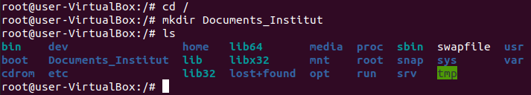
1. Crear una carpeta a l'arrel del disc dur anomenada “Documents Institut”
2. L'usuari “cognom_alumne1” i “cognom_alumne2” hauran de tenir permís d'escriptura sobre aquesta carpeta.
3. Crear usuari “cognom_alumne3” i fer que aquest només tingui permisos de lectura sobre aquesta carpeta.
4. Crear usuari “cognom_alumne4” i fer que no tingui cap permís sobre aquesta carpeta.
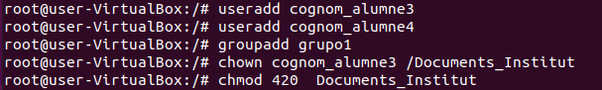
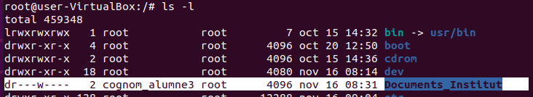
6. Canviar la contrasenya de l'usuari “cognom_alumne2” (des del mateix usuari “cognom_alumne2”)
7. Canviar la contrasenya de l'usuari “cognom_alumne1” (des d'un altre usuari)
8. Es pot blocar l'accés al sistema d'un usuari? Com?
Passwd -l «usuari»
9. Quan fem ls -l /bin/ping apareix:
rwsrxrx 1 root root 30856 20071210 18:33 /bin/ping
Què significa la s en vermell? Per a què serveix?
Es el bit SUID, permet que exequti el arxiu tingui els mateixos permisos que el creador del arxiu

